Diocesi di Assisi – Nocera Umbra – Gualdo Tadino

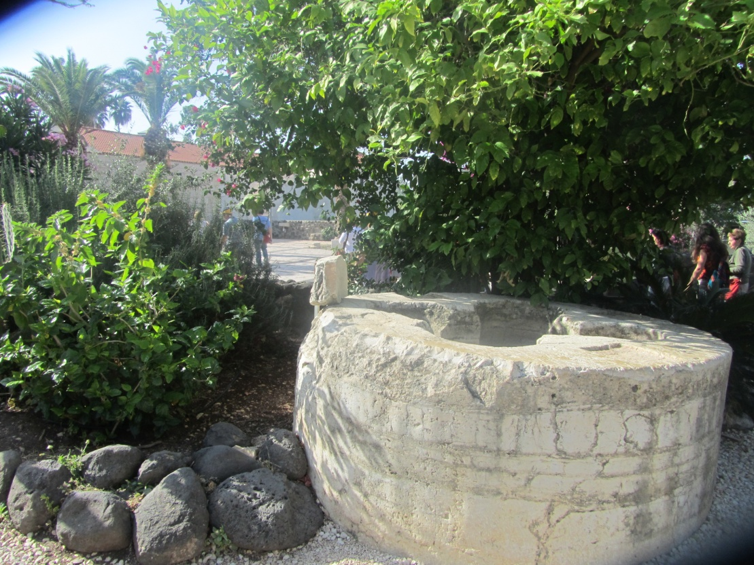

Vivere la Parola
Gc 1, 1.16-27
Schemi biblici 3 - 2015 (a cura di D. Giovanni Raia)
«Giacomo, servo di Dio e del Signore Gesù Cristo, alle dodici tribù che sono nella diaspora, salute.
Non ingannatevi, fratelli miei carissimi; .ogni buon regalo e ogni dono perfetto vengono dall'alto e discendono dal Padre, creatore della luce: presso di lui non c'è variazione né ombra di cambiamento. .Per sua volontà egli ci ha generati per mezzo della parola di verità, per essere una primizia delle sue creature.
Lo sapete, fratelli miei carissimi: ognuno sia pronto ad ascoltare, lento a parlare e lento all'ira. .Infatti l'ira dell'uomo non compie ciò che è giusto davanti a Dio. .Perciò liberatevi da ogni impurità e da ogni eccesso di malizia, accogliete con docilità la Parola che è stata piantata in voi e può portarvi alla salvezza. .Siate di quelli che mettono in pratica la Parola, e non ascoltatori soltanto, illudendo voi stessi; .perché, se uno ascolta la Parola e non la mette in pratica, costui somiglia a un uomo che guarda il proprio volto allo specchio: .appena si è guardato, se ne va, e subito dimentica come era. .Chi invece fissa lo sguardo sulla legge perfetta, la legge della libertà, e le resta fedele, non come un ascoltatore smemorato ma come uno che la mette in pratica, questi troverà la sua felicità nel praticarla.
.Se qualcuno ritiene di essere religioso, ma non frena la lingua e inganna così il suo cuore, la sua religione è vana. Religione pura e senza macchia davanti a Dio Padre è questa: visitare gli orfani e le vedove nelle sofferenze e non lasciarsi contaminare da questo mondo» (Gc 1, 1.16-27).

Al versetto 13 di questo I capitolo della sua Lettera, Giacomo ha dovuto chiarire che non si può attribuire a Dio la tentazione: Dio non tenta al male. quindi, rivolgendosi a cristiani provenienti dal giudaismo, eredi di una storia salvifica legata alle promesse fatte a Israele, oppone la certezza che da Dio viene ciò che riflette la sua bontà e bellezza. Intanto li invita a non ingannarsi (il verbo fa riferimento alla seduzione che fa deviare, alla falsa profezia: cf Mc 13, 5-6). Quindi a considerare che ogni dono perfetto (cf anche Mt 5,48) viene dall’”alto”. Come dall’alto in Gc 3, 17 viene la vera sapienza. Così come dall’alto viene la Parola di Dio, mai sterile e sempre creatrice, portatrice di doni: in Dt 8, 1-5 (la Parola diventa cibo, vestito, sandalo). Parola che opera dunque. Parola che genera, dona vita. Parola che genera i credenti come primizia.

«Per sua volontà egli ci ha generati per mezzo della parola di verità, per essere una primizia delle sue creature». In modo sapiente Giacomo mostra la continuità dell’impronta delle bellezze divine. Nella creazione (l’umanità bella fatta ad immagine e somiglianza) e nella redenzione (la bellezza del Figlio nella comunione della carne e del sangue dell’umanità della quale diventa partecipe, come dice Eb 2, 14).
Infatti, presso Dio «non c'è variazione né ombra di cambiamento». In ciò leggiamo non solo il riferimento alla storia di Israele erede della promessa che si è compiuta in Gesù (battesimo che inserisce in lui), ma la storia dell’umanità (creazione) che si compie in Cristo (redenzione): la Parola del Vangelo «piantata in voi» (Gc 1, 21): la Parola crea, la Parola redime.

L’autore, poi, invita ognuno (la singola persona) alla prontezza dell’ascolto, al castigare la parola umana (cf Gc 3, 2-11), al dominare l’ira.

La prontezza dell’ascolto evoca l’invito di Eli a Samuele in difficoltà di fronte alla voce: «Parla, Signore, perché il tuo servo ti ascolta» (1Sam 3,9). Invoca l’apertura dell’orecchio, della mente e del cuore, insieme al silenzio nel quale risuona la voce e, in esso, resa intellegibile («la condurrò nel deserto e parlerò al suo cuore»: Os 2,14). Addita la sollecitudine degli apostoli che, «subito, lasciate le reti lo seguirono» (Mc 1, 18).

Castigare la parola umana. In fondo è comprendere la differenza tra la Parola di Dio (potente, che crea ciò che afferma) e la parola umana (povera e facilmente corruttibile): «Non essere precipitoso con la bocca e il tuo cuore non si affretti a proferire parole davanti a Dio, perché Dio è in cielo e tu sei sulla terra; perciò siano poche le tue parole» (Qo 5,1).

Dominare l’ira che «non compie ciò che è giusto davanti a Dio», mostra come è bandita ogni forma di violenza sia fisica che verbale (e verbale prima ancora che fisica), compresa quella di un certo linguaggio usato per “difendere” Dio (gli zeloti di ogni tempo, i fondamentalismi di ogni espressione religiosa).
L’atteggiamento corretto, pertanto, di fronte alla Parola, dono perfetto del Padre, è l’accoglienza docile. Quella che nasce dalla consapevolezza dell’assoluta gratuità del dono: «Accogliete con docilità la Parola che è stata piantata in voi e può portarvi alla salvezza». Un’espressione quest’ultima che dice, insieme, identità e vocazione.
Identità: «Parola piantata in Voi» (Cristo Gesù, Parola, che, nel battesimo, ci rende partecipi della natura/vita divina, secondo quando scrive 2Pt 1,4).
Vocazione: «Può portarvi alla salvezza» (Parola accolta, ascoltata e messa in pratica nella libertà dell’impegno umano).

Da qui la conseguenza espressa nell’invito deciso: siate di quelli che mettono in pratica la Parola e non ascoltatori soltanto, illudendo voi stessi».

In verità l’ascolto “soltanto” è un non ascolto. E’ illusione di ascolto, incapace di cogliere non solo il valore della Parola, ma la stessa propria identità marchiata dalla Parola. È come uno, dice Giacomo, che, allo specchio, guarda la sua faccia naturale (“il suo vero volto”, “il volto della sua origine, della sua genesi” = “l’identità che lo definisce”, “ciò per cui è stato creato”) e subito dimentica la sua natura: originato dalla Parola, chiamato a vivere la Parola. È terribile quell’espressione che usa Giacomo: «subito dimentica com’era» (v 24). Una sorta di abdicazione alla propria identità. Tutto dovuto ad un ascolto forse anche attento, ma incapace di una fedeltà nel tempo. C’è tanto del giovane ricco in questo atteggiamento. Mentre l’atteggiamento di verità che esprime l’identità dell’origine sta nel «fissare lo sguardo sulla legge perfetta (interrompere ogni cosa per immergersi nella verità conosciuta; vivere una reciprocità con ciò che si è conosciuto). È la fedeltà, lo sguardo immerso nella Parola lungo il tempo, che genera coerenza con l’immagine della propria origine. E, dunque, la felicità.

Diversamente, si crea una scissione tra ascolto (falso) della Parola e vita concreta (non conforme alla Parola). La stessa che esprime la divisione tra una presunta religiosità (illusione) e il mancato dominio della lingua (cf anche Gc 3, 1-12): tra la Parola di verità e la vanità della parola umana (cf anche Sir 37, 17-18: una parola troppo umana, direbbe il filosofo Nietzsche).

Ancora più interessante è la conclusione: la falsa religiosità sta nel non dominare la parola, la vera nel fare quello che fa Dio (Parola creatrice, per la quale tra il dire e il fare c’è contemporaneità) il quale si prende cura dell’orfano e della vedova (ai quali, di solito, nella Scrittura, viene unito il forestiero = gli ultimi, gli esclusi, coloro che non hanno altra difesa se non Dio).

PER LA RIFLESSIONE

Quale il mio atteggiamento quando mi pongo di fronte alla Parola di Dio? Quando partecipo all’Eucaristia, alla liturgia della Parola, pongo attenzione a Dio che parla al suo popolo? A me, in particolare?

Fisso il mio sguardo nella Parola: i miei sentimenti, i miei atteggiamenti quotidiani quanto sono informati e performati dalla Parola di Dio, raccolta nella Sacra Scrittura? È sempre con me quando sono in casa, quando mi alzo e mi corico, quando cammino per strada, ecc.? Sono pronto a vivere la Parola e ad essere fedele all’immagine della mia origine?

Tengo a freno la parola umana (la lingua), dominando l’ira che «non compie ciò che è giusto davanti a Dio»?

Cristo Gesù, Parola eterna e viva, / uscita dalla bocca dell’Altissimo
e dimorante fra noi, / fra le nostre case e le nostre povertà,
tra le nostre gioie e i nostri dolori, / nostra Verità liberante
e fonte della nostra felicità, / ti affidiamo ciò cha siamo.
Ti rendiamo grazie / perché in te abbiamo fissato lo sguardo
e vista la fedeltà del Padre. / Ti abbiamo osservato
mentre “mangiavi” la volontà del Padre / e abbiamo distolto lo sguardo,
coprendoci il volto. / Ti abbiamo visto muto
di fronte ai tuoi accusatori / e ci siamo vergognati dei nostri strepiti.
Ti consegniamo, oggi, / ogni nostra parola
Perché sia gloria a Te, / Parola vera, Anima del mondo.

